МКУ «Управление образования Олекминского района» Республики Саха (Якутия)
МБОУ ДОД «Центр творческого развития и гуманитарного образования школьников»
муниципального района «Олекминский район Республики Саха (Якутия) (МОУ ДОД «ЦТР и ГОШ»)
Фирменное название: Центр научно-исследовательской работы школьников
678100, Россия, Республика Саха (Якутия), г. Олекминск, ул. Филатова, 6.
Тел.(fax) (411-38) 4-20-89, е-mail: cnirsh@cnirsh.ru, сайт: www.cnirsh.ru

ПОЛОЖЕНИЕ

о правилах приема в муниципальное бюджетное образовательное
учреждение дополнительного образования детей «Центр творческого
развития и гуманитарного образования школьников»
муниципального района «Олекминский район»
Республики Саха (Якутия)

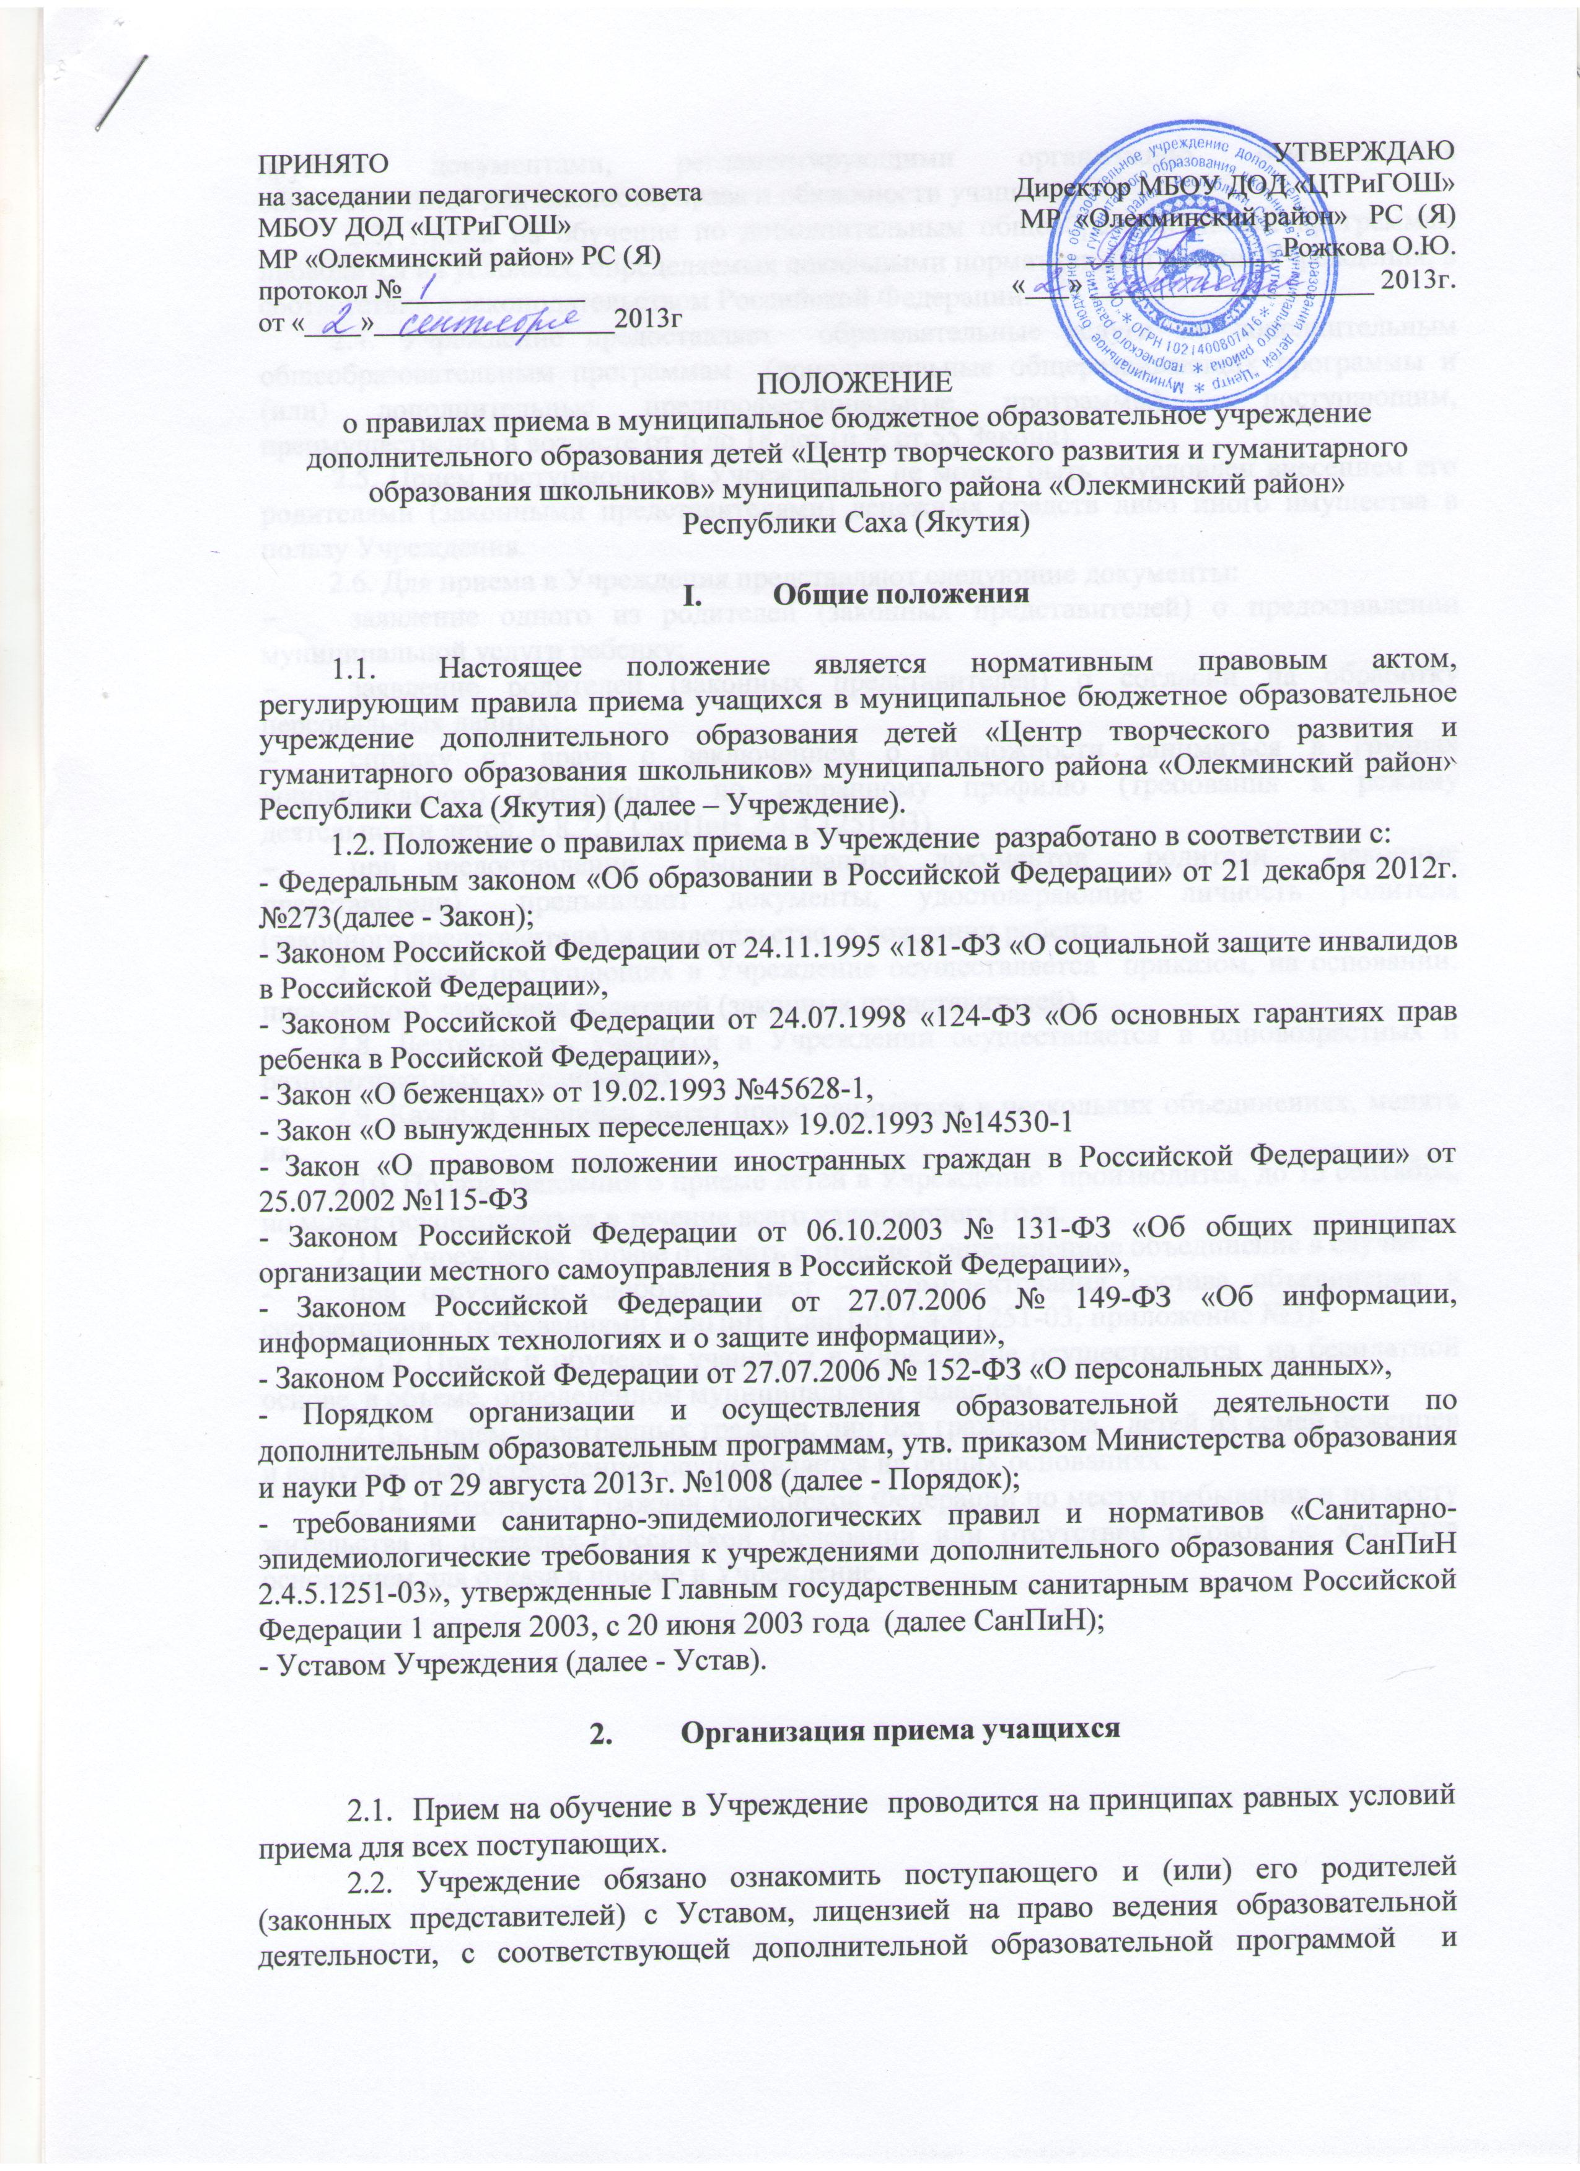
ПРИНЯТО
на заседании педагогического совета
МБОУ ДОД «ЦТРиГОШ»
МР «Олекминский район» РС (Я)
протокол №_____________
от «____»_________________2013г
УТВЕРЖДАЮ
Директор МБОУ ДОД «ЦТРиГОШ»
МР «Олекминский район» РС (Я)
__________________Рожкова О.Ю.
«___» ____________________ 2013г.

ПОЛОЖЕНИЕ
о правилах приема в муниципальное бюджетное образовательное учреждение дополнительного образования детей «Центр творческого развития и гуманитарного образования школьников» муниципального района «Олекминский район»
Республики Саха (Якутия)

I. Общие положения

  - Настоящее положение является нормативным правовым актом, регулирующим правила приема учащихся в муниципальное бюджетное образовательное учреждение дополнительного образования детей «Центр творческого развития и гуманитарного образования школьников» муниципального района «Олекминский район» Республики Саха (Якутия) (далее – Учреждение).
1.2. Положение о правилах приема в Учреждение разработано в соответствии с:
- Федеральным законом «Об образовании в Российской Федерации» от 21 декабря 2012г. №273(далее - Закон);
- Законом Российской Федерации от 24.11.1995 «181-ФЗ «О социальной защите инвалидов в Российской Федерации»,
- Законом Российской Федерации от 24.07.1998 «124-ФЗ «Об основных гарантиях прав ребенка в Российской Федерации»,
- Закон «О беженцах» от 19.02.1993 №45628-1,
- Закон «О вынужденных переселенцах» 19.02.1993 №14530-1
- Закон «О правовом положении иностранных граждан в Российской Федерации» от 25.07.2002 №115-ФЗ
- Законом Российской Федерации от 06.10.2003 № 131-ФЗ «Об общих принципах организации местного самоуправления в Российской Федерации»,
- Законом Российской Федерации от 27.07.2006 № 149-ФЗ «Об информации, информационных технологиях и о защите информации»,
- Законом Российской Федерации от 27.07.2006 № 152-ФЗ «О персональных данных»,
- Порядком организации и осуществления образовательной деятельности по дополнительным образовательным программам, утв. приказом Министерства образования и науки РФ от 29 августа 2013г. №1008 (далее - Порядок);
- требованиями санитарно-эпидемиологических правил и нормативов «Санитарно-эпидемиологические требования к учреждениями дополнительного образования СанПиН 2.4.5.1251-03», утвержденные Главным государственным санитарным врачом Российской Федерации 1 апреля 2003, с 20 июня 2003 года (далее СанПиН);
- Уставом Учреждения (далее - Устав).

2. Организация приема учащихся

2.1. Прием на обучение в Учреждение проводится на принципах равных условий приема для всех поступающих.
2.2. Учреждение обязано ознакомить поступающего и (или) его родителей (законных представителей) с Уставом, лицензией на право ведения образовательной деятельности, с соответствующей дополнительной образовательной программой и другими документами, регламентирующими организацию осуществления образовательной деятельности, права и обязанности учащихся.
2.3. Прием на обучение по дополнительным общеобразовательным программам проводится на условиях, определяемых локальными нормативными актами Учреждения, в соответствии с законодательством Российской Федерации.
2.4. Учреждение предоставляет образовательные услуги по дополнительным общеобразовательным программам (дополнительные общеразвивающих программы и (или) дополнительные предпрофессиональные программы) поступающим, преимущественно в возрасте от 6 до 18 лет (п.9, ст.55 Закона).
2.5. Прием поступающих в Учреждение не может быть обусловлен внесением его родителями (законными представителями) денежных средств либо иного имущества в пользу Учреждения.
2.6. Для приема в Учреждения представляют следующие документы:
- заявление одного из родителей (законных представителей) о предоставлении муниципальной услуги ребенку;
- заявление родителей (законных представителей) о согласии на обработку персональных данных;
- справку от врача с заключением о возможности заниматься в группах дополнительного образования по избранному профилю (требования к режиму деятельности детей, п.8.2.1. СанПиН 2.4.4.1251-03)
- при предоставлении вышеназванных документов родители (законные представители) предъявляют документы, удостоверяющие личность родителя (законного представителя) и свидетельство о рождении ребенка
2.7. Прием поступающих в Учреждение осуществляется приказом, на основании: письменного заявления родителей (законных представителей).
2.8. Деятельность учащихся в Учреждении осуществляется в одновозрастных и разновозрастных объединениях.
2.9. Каждый учащийся имеет право заниматься в нескольких объединениях, менять их.
2.10. Подача заявлений о приеме детей в Учреждение производится, до 15 сентября, но может осуществляться в течение всего календарного года.
2.11. Учреждение вправе отказать в приёме в определенное объединение в случае:
- при отсутствии свободных мест – укомплектования состава объединения в соответствии с требованиями СанПиН (СанПиН 2.4.4.1251-03, приложение №3).
2.12. Прием и обучение учащихся в Учреждение осуществляется на бесплатной основе, в объеме, определенном муниципальным заданием.
2.13. Прием иностранных граждан, лиц без гражданства, детей из семей беженцев и вынужденных переселенцев осуществляется на общих основаниях.
2.14. Регистрация граждан Российской Федерации по месту пребывания и по месту жительства в пределах Российской Федерации или отсутствие таковой не являются основанием для отказа в приеме в Учреждение.

